КОНСПЕКТ УРОКА
«КРАСОТА ГАРМОНИЧНОГО ТЕЛА И ФАКТОРЫ ЕГО ФОРМИРУЮЩИЕ»
(8 класс)
«Простота, правда и естественность –
вот три великих принципа прекрасного»
Глюк
ЦЕЛИ УРОКА:
- познакомить с параметрами гармоничного тела и типами телосложения;
- познакомить с методикой определения и расчета параметров своего тела и типа телосложения;
- показать значение правильного формирования тела человека;
- выявить причины нарушения развития опорно-двигательного аппарата;
- научить комплексу упражнений на разные группы мышц для коррекции нарушений опорно-двигательного аппарата;
- сформировать потребность и стремление к здоровому образу жизни

- ОРАНИЗАЦИОННЫЙ МОМЕНТ (ученики делятся на 3 группы, так чтобы в группах были и сильные и слабые ученики)

- РАССКАЗ УЧИТЕЛЯ

УЧИТЕЛЬ: Эпиграфом сегодняшнего урока мной были выбраны слова композитора Глюка: «Простота, правда и естественность – вот три великих принципа прекрасного». А вот девиз урока вам предстоит угадать самим. Вы можете назвать 5 букв, которые я сразу же открою: «В ЗДОРОВОМ ТЕЛЕ – ЗДОРОВЫЙ ДУХ!»
- Как вы думаете, какое тело можно назвать красивым?
- (Ответы учащихся)
Вы все, конечно, правы, сколько людей столько и мнений. У каждой эпохи были свои эстетические нормы и свой взгляд на красоту.

УЧЕНИК 1: В Древнем Египте такой мерой было расстояние от подошвы до лодыжки. Если оно укладывалось по всей фигуре 21 раз с четвертью, человек был пропорционально сложенным.

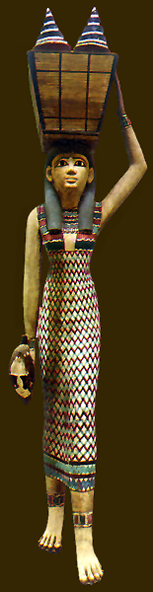
L
21
1
---
4
Рис. 1
УЧЕНИК 2: Многие выдающиеся скульпторы руководствовались золотым правилом Пифагора, который считал, что соотношение между расстоянием от темени до поясницы и ростом должно составлять 1/3, тогда тело - пропорционально и гармонично.

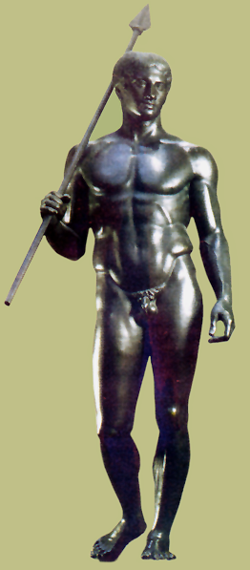
L
H
H : L = 1/3
Рис. 2

УЧЕНИК 3: В начале ХХ века считался отлично сложенным человек, рост которого был равен размаху рук

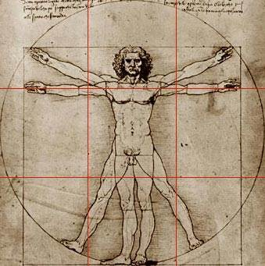
S
H
S = H
Рис. 3

УЧИТЕЛЬ: Мы все восхищаемся античными скульптурами.
- Что же притягивает нас к этим удивительным творениям?
- ответы учащихся
Правильно, красота человеческого тела.
- А как вы думаете, чьи скульптуры являются эталонами мужской и женской красоты?
Правильно Апполон Бельвидерский и Афродита Кмитская.

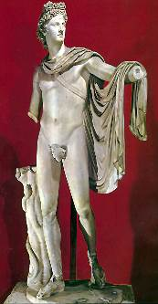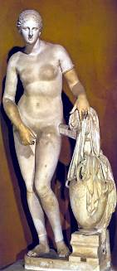
Рис. 4 Рис. 5

- Как вы думаете, чьи пропорции тела мужские или женские ближе к идеальным?
Правы те из вас, кто считает, что мужские тела более пропорцианальны.
- Как вы думаете, почему?
- Тело мужчин исторически предназначено для переноса и поднятия тяжестей; бега за добычей во время охоты.
- Тело женщин имеет более стройные и округлые черты, что связано с функцией деторождения.

- ГРУППОВАЯ ПРАКТИЧЕСКАЯ РАБОТА
Учащимся предлагается, глядя на картинку дать описание типов телосложения.

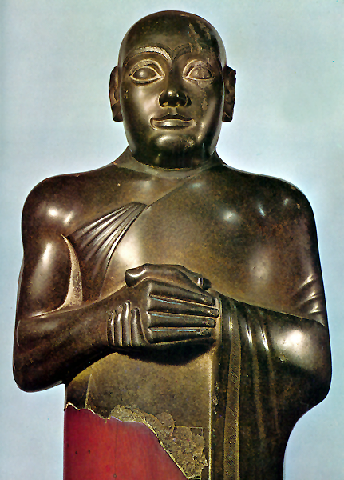Рис. 6 Рис. 7 Рис. 8

ОТВЕТЫ УЧЕНИКОВ:
  - Астеник – худощавый, слабо развита мускулатура, несколько плоскогруд
  - Нормостеник – хорошо выражена мускулатура, широкая грудь, широкие плечи
  - Гиперстеник – плотное телосложение, избыточные жировые отложения
УЧИТЕЛЬ: Глядя на произведения художников и скульпторов мы без всяких сложных измерений можем сказать, что к идеалам подойдет очень мало людей, даже из чиста тех, кого мы считаем отлично сложенными. Кроме того, как известно, природа не терпит симметрии. Да, да, мышцы правой руки развиты лучше, чем левой. А в 75 случаях из 100 правая рука на 1-2 см длиннее левой. Даже ребра правой стороны тела длиннее, чем левой. И все же мы не замечаем этого, говорим, что человек гармонично сложен. И в этом нет никакой ошибки. Для того чтобы человеческое тело можно было назвать гармонично сложенным, необходимо, чтобы отдельные пропорции тела были соразмерны, чтобы тело не было слишком худым или слишком округлым
А сейчас каждая группа получит заранее снятые параметры тела трех разных человек с разным типом телосложения. Вам необходимо по инструкционной карте, которая есть у каждого из вас:
1. произвести различные расчеты;
2. определить тип телосложения статиста;
3. сравнить ваши результаты с параметрами гармоничного тела, которые даны на экране
компьютера
4. дать рекомендации статисту, как ему добиться гармоничного развития тела
5. полученные результаты занести в компьютер и вывести их на экран

ИНСТРУКЦИОННАЯ КАРТОЧКА 1

- Определите тип телосложения статиста, найдя отношение массы ела (кг) к росту (см)
Х = m (кг) : Н (см)
Результаты от деления в пределах:
0,28 – 0,31 недостаток массы тела, астеничное телосложение (АСТЕНИК)
0,32 – 0,44 нормальная масса тела, нормостеничное телосложение (НОРМОСТЕНИК)
0,45 – 0,53 избыточная масса тела, гиперстеничное телосложение (ГИПЕРСТЕНИК)
Цифры выше или ниже пределов – свидетельство либо болезненного ожирения, либо истощения. В любом из этих случаев нужно немедленно обратиться ко врачу.
- Рассчитайте соотношения параметров тела статиста и сравните их с параметрами гармоничного тела
а) окр. шеи : окр. запястья б) окр. шеи : окр. талии в) окр. бедра : окр. голени
г) окр. шеи : окр. голени (ДЕВУШКИ) д) окр. шеи : окр. напряженного бицепса (ЮНОШИ)

ПАРАМЕТРЫ ГАРМОНИЧНОГО ТЕЛА:
- Окружность шеи в 2 раза больше окружности запястья
- Окружность шеи в 2 раза меньше окружности талии
- Окружность бедра в 1,5 раза больше окружности голени
- Окружность голени примерно равна окружности шеи (У ДЕВУШЕК)
и окружности напряженного бицепса (У ЮНОШЕЙ)
3. Дайте рекомендации статистам как добиться улучшения пропорций тела или сохранить имеющиеся

- ФИЗКУЛЬТМИНУТКА
Упражнения готовят и показывают ученики. Таких упражнений может быть 4-5 для улучшения мозгового кровообращения, снятия напряжения с плечевого пояса и сохранения правильной осанки.

- САМОСТОЯТЕЛЬНАЯ РАБОТА ГОТОВЫМИ ТЕКСТАМИ.

УЧИТЕЛЬ: Вспомните поговорку, которая стала девизом нашего урока. (Ответ учеников). Чтобы в здоровом теле был здоровый дух необходимо вести здоровый образ жизни.
- Как по вашему, что такое здоровый образ жизни? (Ответы учеников)
-Какие условия необходимо соблюдать человеку для достижения идеальной фигуры тела? (Ответы)
- В этом году вы начали изучать химию, а какие вещества необходимы для рационального питания? ((Ответы)
- А кроме белков, жиров и углеводов, какие еще вещества необходимы для рационального питания? (Ответы)
- А как по вашему, физкультура и спорт влияют на здоровье нашего тела, на его гармоничное развитие? (Ответы)
Красивое тело – это не только правильные гармоничные пропорции, но и правильная осанка, легкая походка, пластичные движения. Разве можно назвать человека красивым, если он как говорится в фильме «Служебный роман»: «ВЕСЬ СКУКОЖИТСЯ, СОГНЕТСЯ В ТРИ ПОГИБЕЛИ И ЧЕШЕТ, СЛОВНО СВАИ ЗАКАЛАЧИВАЕТ».
Как добиться правильной осанки, легкой походки и пластичных движений вы узнаете, поработав с предложенными текстами. (Тексты готовятся заранее и раздаются каждому ученику. Каждая группа получает разный текст и выполняет определенное задание по инструкционной карточке 2)

ИНСТРУКЦИОННАЯ КАРТОЧКА 2

- групп
  - Прочитайте текст, ответьте на вопросы и сделайте краткое сообщение для других групп
  - ВОПРОСЫ:
- Что такое осанка?
- Причины нарушения осанки?
- Какие нарушения осанки бывают?
- Что необходимо делать для предупреждения нарушений осанки и их исправления?
- группа
    - Прочитаете текст, ответьте на вопросы и сделайте краткое сообщение для других групп
    - ВОПРОСЫ:
- Что такое плоскостопие?
- Причины появления плоскостопия?
- Какие виды плоскостопия бывают?
- Что необходимо делать для предупреждения плоскостопия и его лечения?
- группа
    - Прочитайте текст, ответьте на вопросы и сделайте краткое сообщение для других групп.
    - ВОПРОСЫ:
- Что такое гиподинамия?
- Причины данного заболевания.
- Как избежать это заболевание?

ВЫСТУПЛЕНИЯ УЧАЩИХСЯ ПО 1 ИЗ ГРУППЫ

- ПОДВЕДЕНИЕ ИТОГОВ

УЧИТЕЛЬ: Вот и подходит к концу наш урок. Я надеюсь, что вы теперь сможете точно определить тип телосложения по внешнему виду человека и дать некоторые советы по достижению идеальных пропорций тела. Безошибочно назовете факторы, которые влияют на гармоничное развитие тела. Но, как гласит русская пословица: «ДОВЕРЯЙ, НО ПРОВЕРЯЙ!», я сейчас и проверю, как вы все усвоили
- Глядя на картины известных художников определите тип телосложения персонажей?

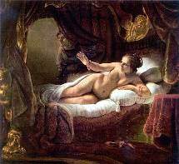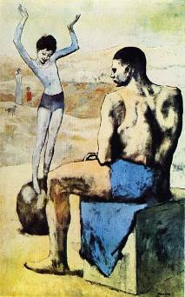

- Что такое осанка?
- Что такое плоскостопие?
- Каковы причины гиподинамии?
- Какие факторы влияют на формирование гармонично развитого тела?
Вот мы и вернулись к эпиграфу урока и его девизу. Будьте естественными, простыми и правдивыми в отношениях с людьми. Ведите здоровый образ жизни, развивайтесь не только физически, но и интеллектуально, и творчески. И тогда никто не сможет вам сказать, что вы некрасивы. Ведь главная красота человека не во внешности, а в его духовном и нравственном мире.
А сейчас, пожалуйста, оцените наш урок, свою работу на уроке и насколько полезным он был для вас. Для этого поднимите вверх карточки со смайликами: (По количеству смайликов определяется общая оценка)

- ДОМАШНЕЕ ЗАДАНИЕ

- Провести дома практическую работу как на уроке, но используя для расчетов свои данные
- Прочтите еще раз используемые на уроке тексты

